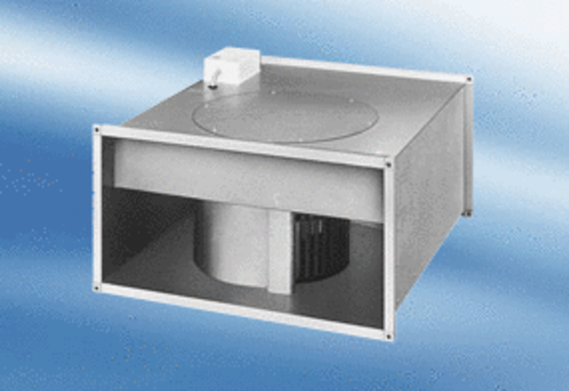Kanalni ventilator EPK 28/6 AJedinica za pakiranje: 1 komAsortiman:
Broj artikla: 0086.0614Proizvođač: MAICO

